附件2：网上申请见习岗位操作流程
网址链接：http://61.190.31.165:7006/index.html
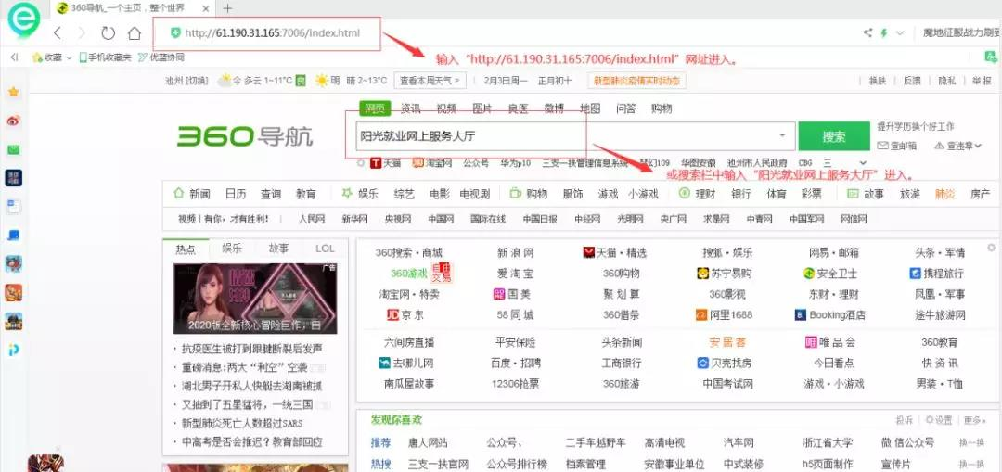
- 第一步：输入网址或者搜索栏中输入“阳光就业网上服务大厅”

2. 第二步：企业点击“阳光网单位登录”
3. 第三步：点击进入“见习岗位认定”
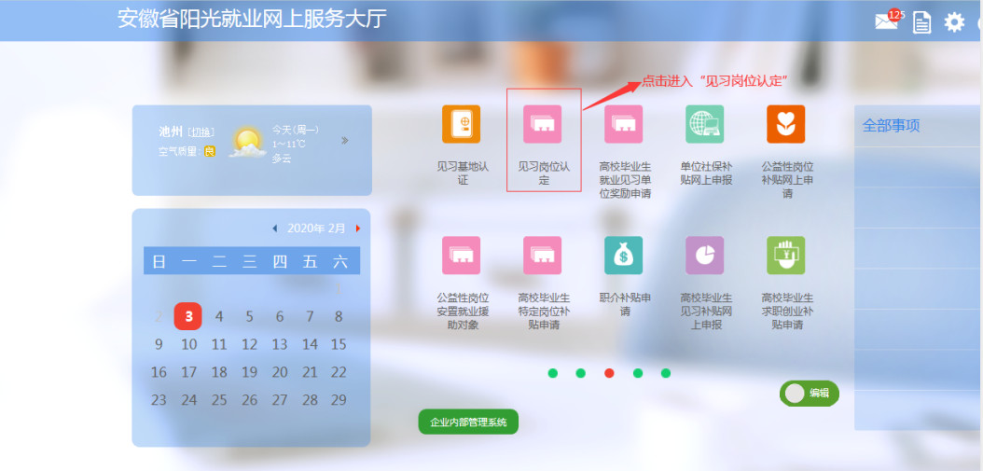

4. 第四步：点击“新增”进入新增界面，可以多次新增。
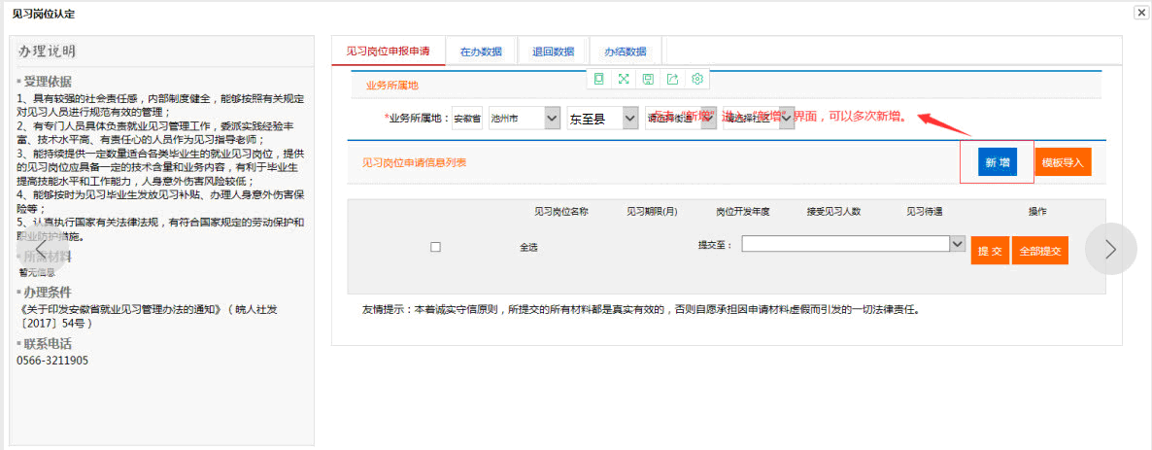

5.第五步：单位根据情况录入新增页面信息。
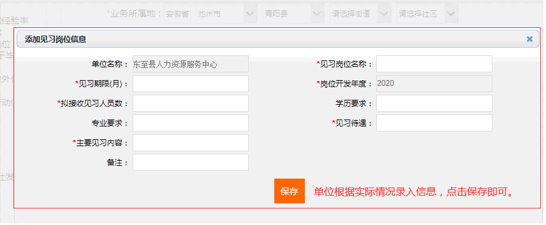
第六步：点击提交申请即可。
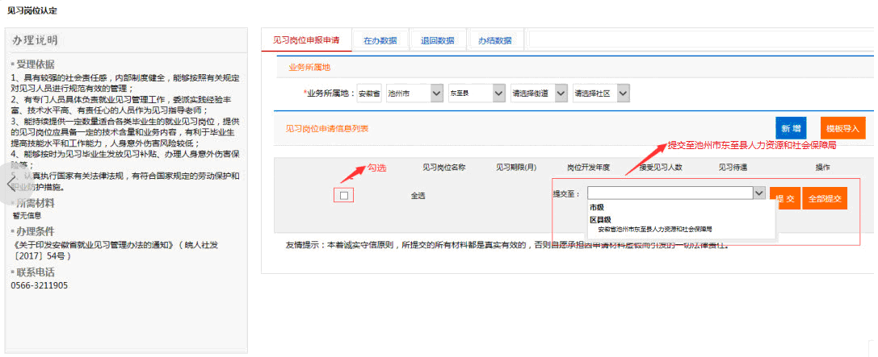
咨询电话：0566-5292982 18956665390
东至县人力资源和社会保障局

